**BIODIGESTORES FAMILIARES**

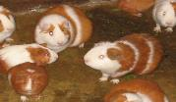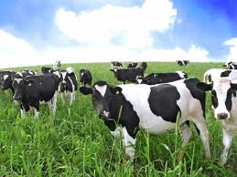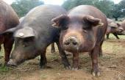

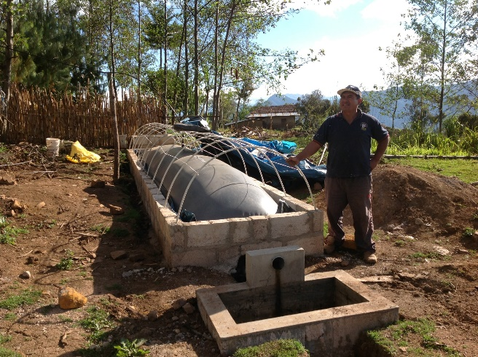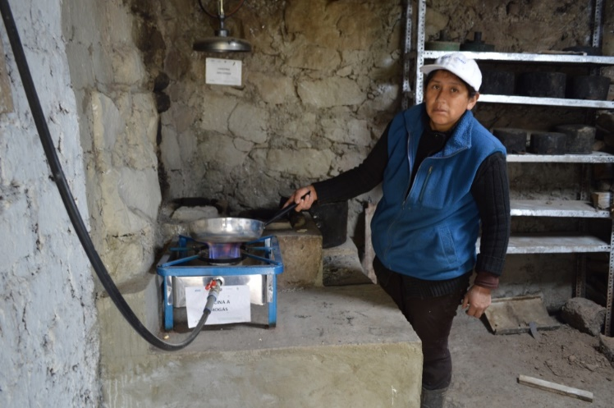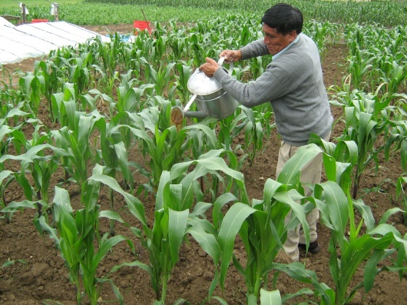

**Biodigestor Tubular de geomembrana, Modelo familiar, de flujo continuo de 10 m3 de capacidad (80% base líquida y 20% biogás) para el tratamiento de excretas vacuno, porcino, caprino, cuyes y otros animales. Requerimiento mínimo de 3 cabezas de ganado vacuno o 10 cerdos.**

|  |  |
| --- | --- |
| **CARACTERÍSTICAS:** | |
| Fabricado de geomembrana de PVC de 0.75 mm de espesor, flexible, de forma tubular, con una garantía de duración de 10 años. | |
| **BENEFICIOS** | |
| Producción de biogás: | 2-3 horas de cocina/día |
| Producción de biol: | 80 litros /día |
| * Reducción de la contaminación por gases de efecto invernadero (GEI). * Evita los malos olores en establos o corrales. * Beneficio económico por el uso y la comercialización del biol. | |

**ESPECIFICACIONES TÉCNICAS**

**REACTOR**

* Biodigestor familiar de flujo continuo de 10 m3 de capacidad (80% base líquida y 20% biogás).
* Fabricado de geomembrana de PVC de 0.75 mm de espesor, flexible, de forma tubular, con una longitud de 8 metros y 1.50 metros de diámetro,
* El reactor deberá estar anclado en una zanja trapezoidal de 8 metros de largo x 1.5 metros de ancho x 1 metro de profundidad.
* 01 tubería de entrada de 4”Ø en PVC para la carga diaria del biodigestor.
* 02 tuberías de salida de 4”Ø PVC, una para salida de Biol y otra para limpieza de sólidos.
* 01 tubería de salida de biogás de 1/2”Ø

**GASÓMETRO**

* Sirve para almacenar el biogás, cuenta con tuberías de ½” de diámetro para la entrada desde el reactor y salida de biogás hacia la cocina u otros equipos a biogás.
* El gasómetro es un reservorio fabricado de Geomembrana de PVC 0,5 mm de 2 m3 de capacidad.

